Кнопка начала работы при первом запуске

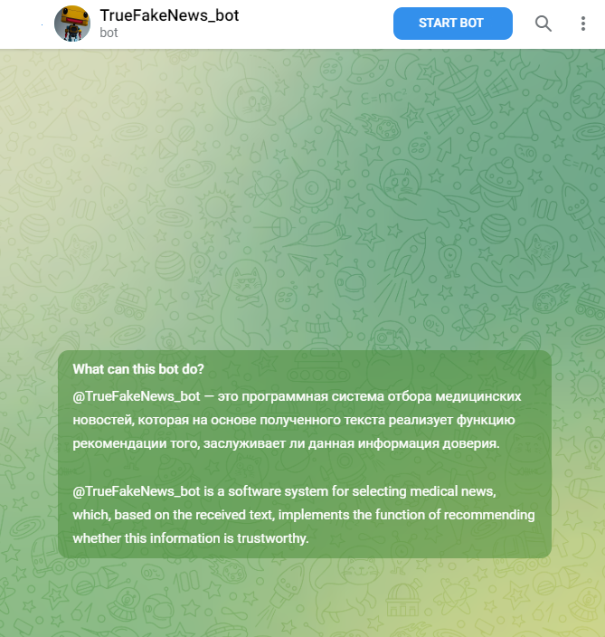

Сообщение с описанием системы

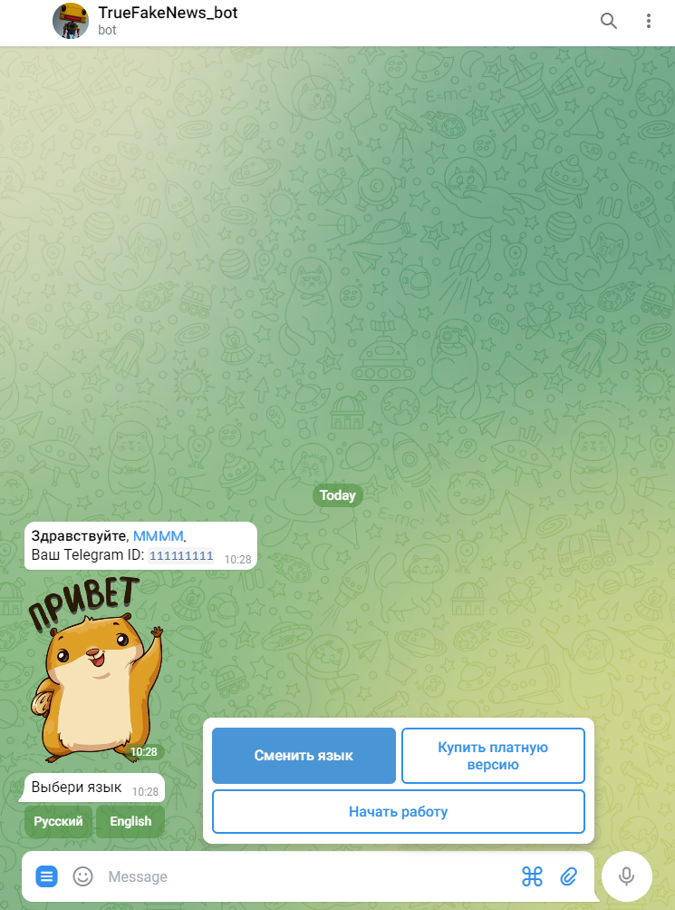

Основная клавиатура

Сообщение с возможностью выбора языка

Стартовое (приветственное) сообщение

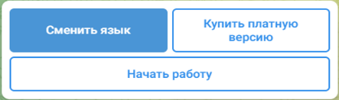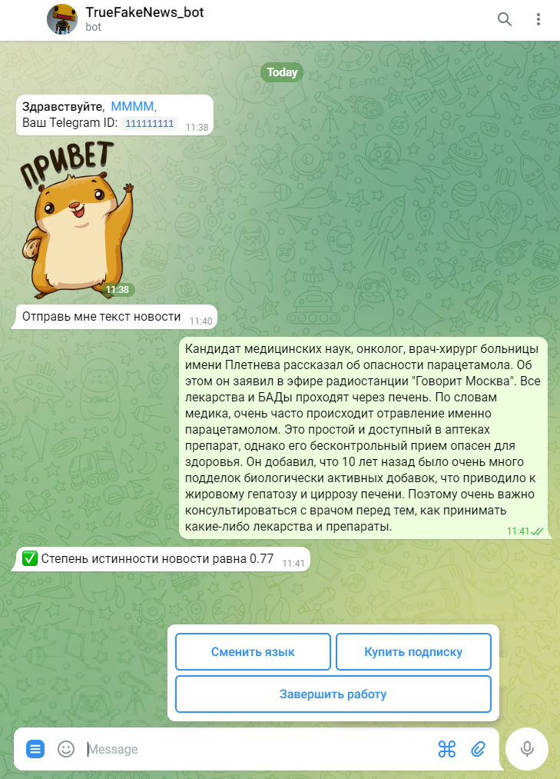

Клавиатура в состоянии обработки информации

Текст новости от пользователя

Сообщение о готовности к обработке информации

Сообщение с результатами обработки информации

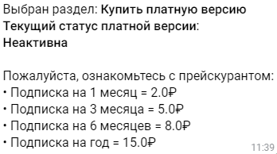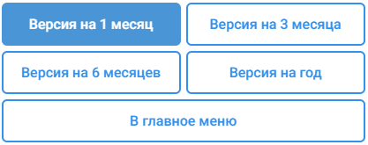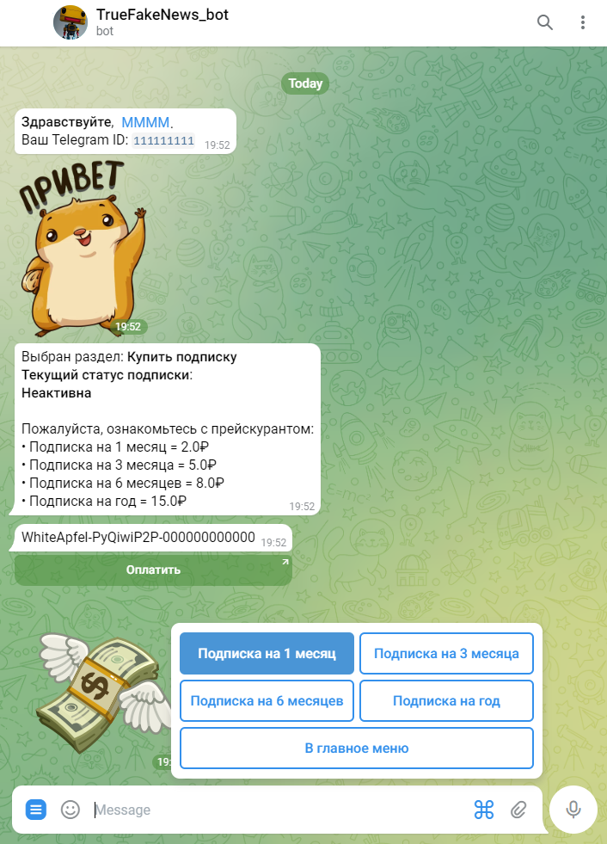

Клавиатура в состоянии покупки платной версии

Сообщение с ID транзакции и кнопкой оплаты

Сообщение со списком товаров

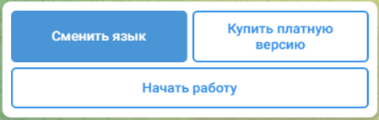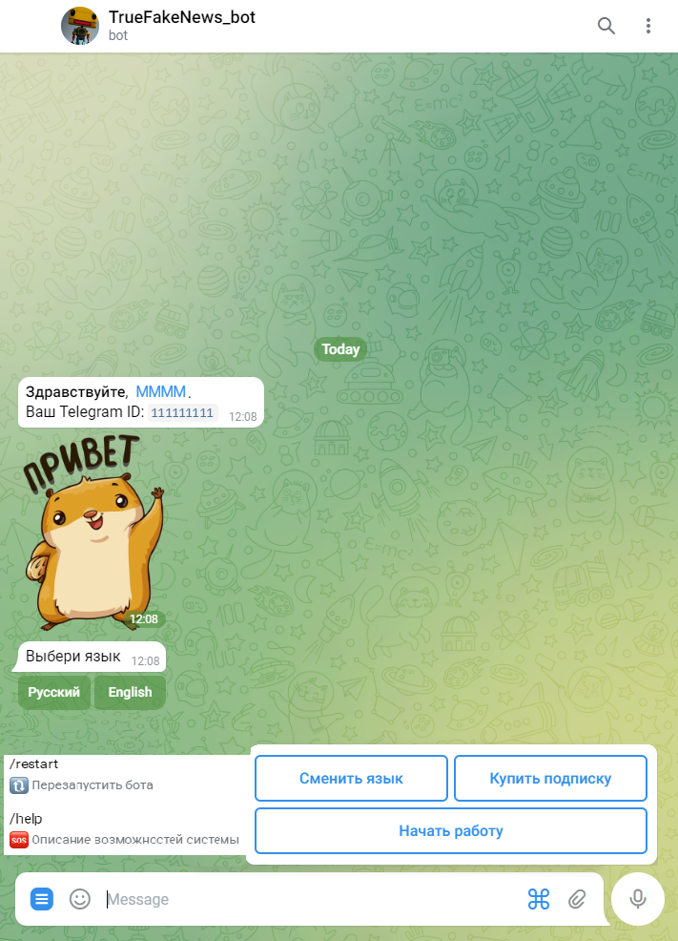

Блок меню

Основная клавиатура

Стартовое (приветственное) сообщение

Сообщение с возможностью выбора языка